Universidad Nacional Autónoma de México

Facultad de Ingeniería

Fundamentos de programación

Semestre 2020-1

Práctica 13

Lectura y escritura de datos

M.I. Marco Antonio Martínez Quintana

20-enero-2021

**Objetivos**

Elaborar programas en lenguaje C que requieran el uso de archivos de texto plano en la resolución de problemas, entendiendo a los archivos como un elemento de almacenamiento secundario.

**Introducción**

Un archivo es un conjunto de datos estructurados en una colección de entidades elementales o básicas denominadas registros que son del mismo tipo, pertenecientes a un mismo contexto y almacenados sistemáticamente para su posterior uso.

Lenguaje C permite manejar la entrada y la salida de datos desde o hacia un archivo, respectivamente, a través del uso de la biblioteca de funciones de la cabecera stdio.h.

Un apuntador a archivo señala a la información que contiene y define ciertas características sobre él, incluyendo el nombre, el estado y la posición actual del archivo.Código (abrir cerrar archivo)

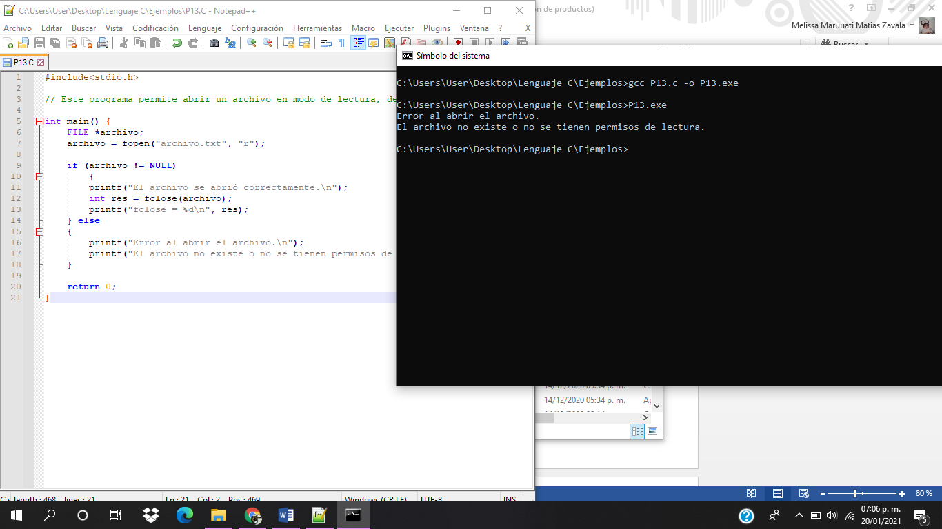

Código (fgets)

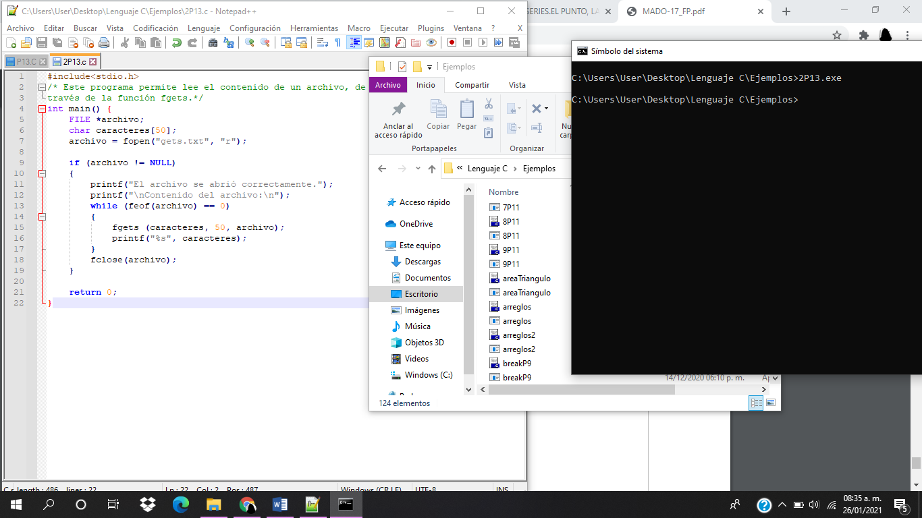

Código (fputs)

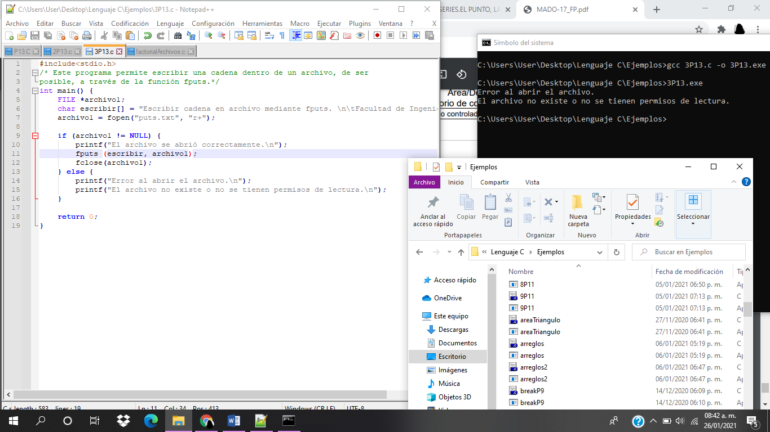

No entiendo si se debe de crear el archivo

Código (fscanf)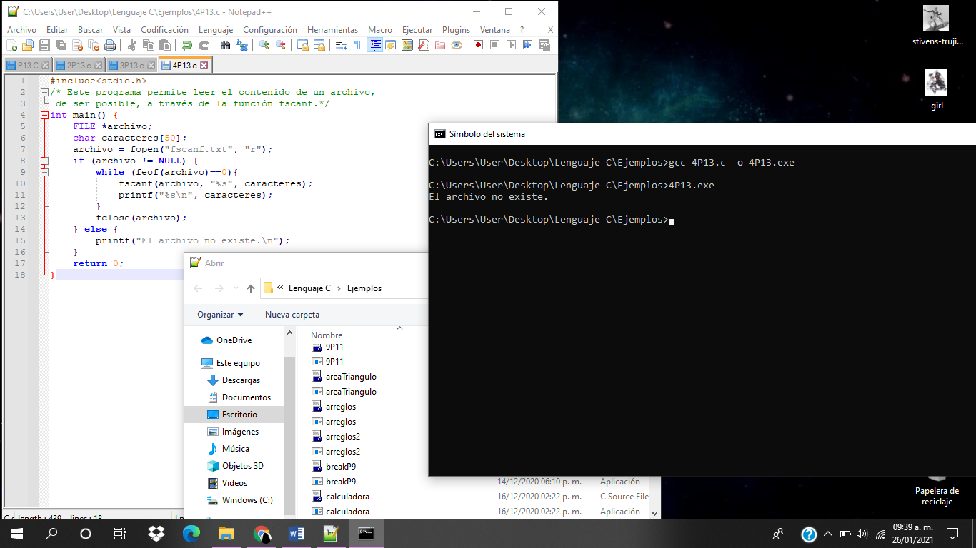

Código (fprintf)

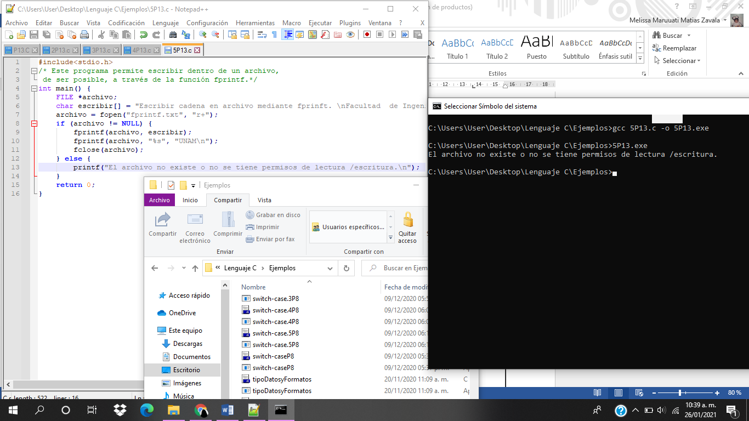

Código (fread)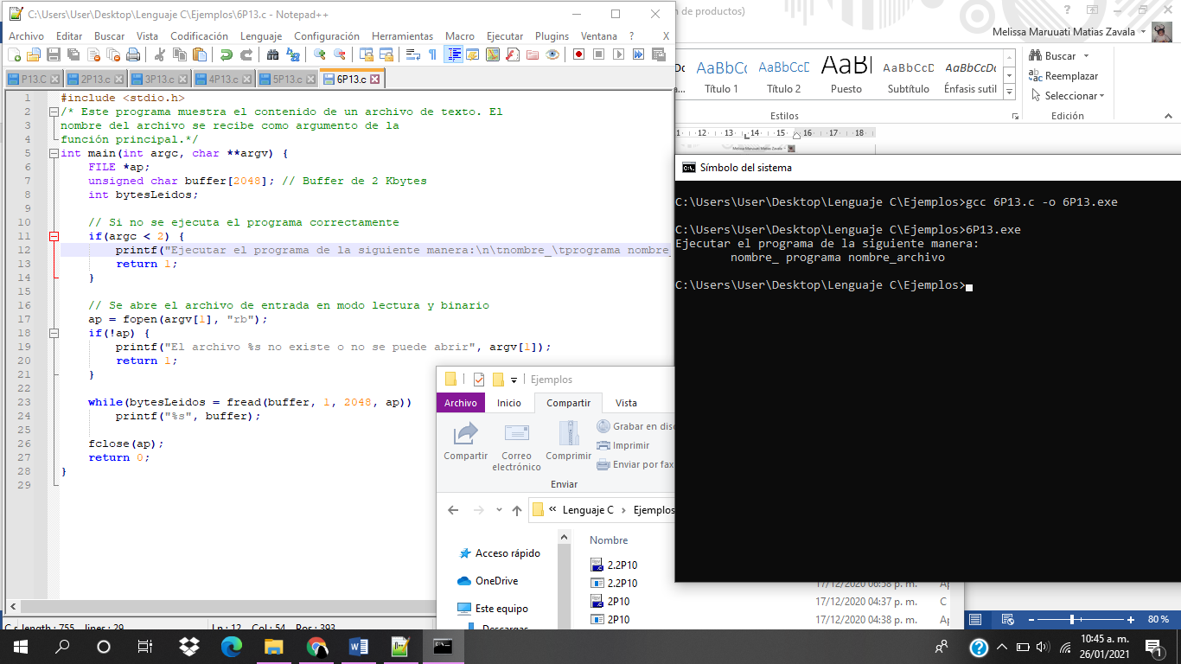

Código (fwrite)

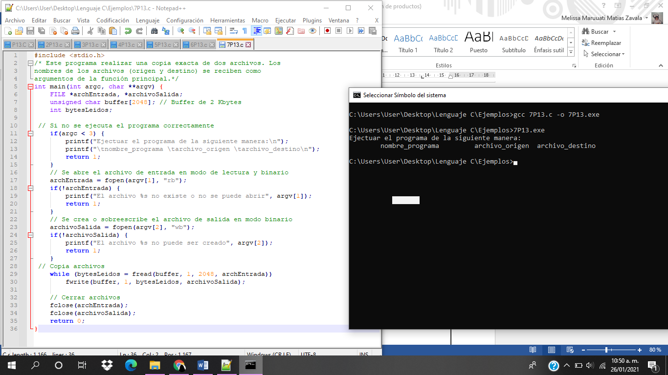

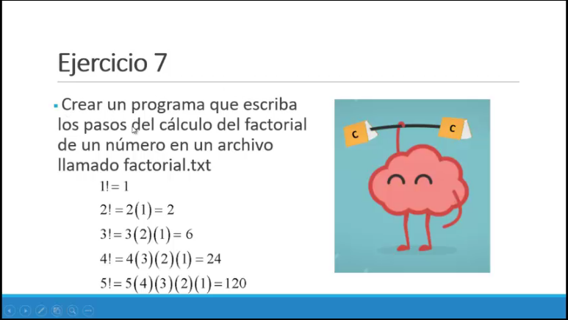

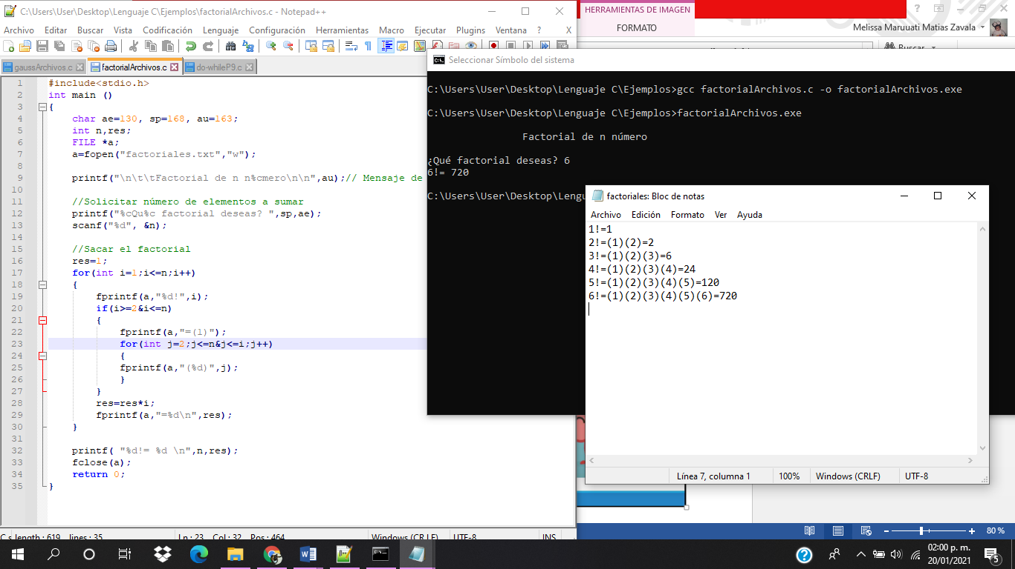

**Conclusiones**

Para los ejemplos de la prácticas todos corrían bien, en unos había un salto de párrafo no necesario, por lo que había que quitárselo para que compilara, En sí todos decían archivo inexistente, por lo que no se creó ningún archivo de los que aparecían, solo como es que se ejecutaba.

En el ejercicio fue curioso el hacer que el programa presentara cada número por el que se multiplicaba, aunque finalmente lo logre, aparte de que no cambia mucho la sintaxis cuando se debe escribir en un documento.

**Referencias**

*-Manual de prácticas del laboratorio de Fundamentos de programación*. Facultad de Ingeniería UNAM. Recuperado de: <http://lcp02.fi-b.unam.mx/poll/login/>

*-Curso Lenguaje en C. Soluciones MyL.* De <http://solucionesmyl.com/cursos/lenguaje_c/scanf.html>